
АДМИНИСТРАЦИЯ НЕКРАСОВСКОГО СЕЛЬСКОГО ПОСЕЛЕНИЯ СОВЕТСКОГО РАЙОНА РЕСПУБЛИКИ КРЫМ

АДМІНІСТРАЦІЯ НЕКРАСОВСЬКОГО  СІЛЬСЬКОГО ПОСЕЛЕННЯ СОВЄТСЬКОГО РАЙОНУ  РЕСПУБЛІКИ КРИМ | КЪЫРЫМ ДЖУМХУРИЕТИ СОВЕТСКИЙ БОЛЮГИ НЕКРАСОВКА КОЙ КЪАСАБАСЫНЫНЪИДАРЕСИ
ПОСТАНОВЛЕНИЕ

«25» ноября 2025г. № 183

О внесении изменений в постановление
администрации Некрасовского сельского
поселения Советского района Республики Крым
№ 184 от 26.10.2018г. «Об утверждении
схемы размещения нестационарных торговых
объектов территории Некрасовского сельского
поселения Советского района Республики Крым»

В соответствии с Федеральным законом Российской Федерации от 28.12.2009 г. № 381-ФЗ «Об основах государственного регулирования торговой деятельности в Российской Федерации», Постановлением Совета министров Республики Крым от 23 августа 2016 г. № 402 «Об утверждении порядка размещения и функционирования нестационарных торговых объектов, нестационарных объектов для оказания услуг на территории муниципальных образований в Республике Крым», Приказом Министерства промышленной политики Республики Крым от 18 мая 2021 г. № 2027 «О Порядке разработки и утверждения органами местного самоуправления муниципальных образований Республики Крым схем размещения нестационарных торговых объектов», Уставом Некрасовского сельского поселения Советского района Республики Крым, администрация Некрасовского сельского поселения

ПОСТАНОВЛЯЕТ:

1. Внести изменения в постановление администрации Некрасовского сельского поселения Советского района Республики Крым № 184 от 26.10.2018г. «Об утверждении схемы размещения нестационарных торговых объектов на территории Некрасовского сельского поселения Советского района Республики Крым» (далее – Постановление) следующие изменения:
1.1 Приложение № 1 и № 2 к Постановлению изложить в новой редакции согласно Приложениям, к настоящему постановлению.
2. Настоящее постановление подлежит обнародованию на портале Правительства Республики Крым rk.gov.ru в разделе ««Муниципальные образования Советского района Некрасовское сельское поселение».
3. Настоящее постановление вступает в силу со дня его обнародования.

Председатель Некрасовского сельского совета – глава
администрации Некрасовского сельского поселения
Советского района Республики Крым Тома Э.Э.

Приложение № 1
к Постановлению Администрации
Некрасовского сельского поселения
№183 от «25» ноября 2025г.

СХЕМА
размещения нестационарных торговых объектов и нестационарных объектов для оказания услуг на территории Некрасовского сельского поселения Советского района Республики Крым
(ТЕКСТОВАЯ ЧАСТЬ)

№  пп | Номер предполагаемого к размещению нестационарного торгового объекта, нестационарного объекта для оказания услуг | Тип нестационарного торгового объекта, нестационарного объекта для оказания услуг | Месторасположение (адрес) нестационарного торгового объекта, нестационарного объекта для оказания услуг | Вид реализуемых товаров, оказываемых услуг | Предоставляемая площадь для размещения нестационарного торгового объекта, нестационарного объекта для оказания услуг | Планируемый срок размещения нестационарного торгового объекта, нестационарного объекта для оказания услуг | Период размещения нестационарного торгового объекта или нестационарного объекта для оказания услуг | Вид собственности земельного участка, здания, строения, сооружения, на которых предполагается расположить нестационарного торгового объекта, нестационарного объекта для оказания услуг (государственная, муниципальная) | Для субъектов малого и среднего предпринимательства, коммерческих организаций, некоммерческих организаций, ИП, физ. лиц, не являющихся ИП и применяющими специальный налоговый режим «Налог на профессиональный доход» | Порядок предоставления места для размещения нестационарного торгового объекта, нестационарного объекта для оказания услуг  (по конкурсу или без конкурса)
1 | 2 | 3 | 4 | 5 | 6 | 7 | 8 | 9 | 10 | 11
1 | 1 | Палатка | с.Некрасовка, ул.Советская,24а | Сельскохозяйственная продукция | 50 м2 | до 7 лет | круглогодично | муниципальная | МСП/НПД | без конкурса
2 | 2 | Прицеп | с.Некрасовка, ул. Советская, 31 | Смешанная торговля | 30м2 | до 7 лет | круглогодично | муниципальная | МСП/НПД | по конкурсу
3 | 3 | Палатка | с.Октябрьское,ул.  Кооперативная, 26 | Смешанная торговля | 50м2 | до 7 лет | круглогодично | муниципальная | МСП/НПД | по конкурсу
4 | 4 | Прицеп | с.Октябрьское, ул.Кооперативная, 27 | Сельскохозяйственная продукция | 40 м2 | до 7 лет | круглогодично | муниципальная | МСП/НПД | без конкурса

- органы местного самоуправления предусматривают в Схеме не менее 60% мест для размещения НТО (НОУ) субъектами малого и среднего предпринимательства, коммерческими организациями, некоммерческими организациями, индивидуальными предпринимателями, физическими лицами, не являющимися индивидуальными предпринимателями и применяющими специальный налоговый режим «Налог на профессиональный доход», в течение срока проведения эксперимента, установленного Федеральным законом от 27 ноября 2018 года N 422-ФЗ «О проведении эксперимента по установлению специального налогового режима «Налог на профессиональный доход», осуществляющих деятельность, приносящую доход;

Приложение № 2
к Постановлению Администрации
Некрасовского сельского поселения
№183 от «25»ноября 2025г.

СХЕМА
размещения нестационарных торговых объектов и нестационарных объектов для оказания услуг на территории Некрасовского сельского поселения Советского района Республики Крым
(ГРАФИЧЕСКАЯ ЧАСТЬ)

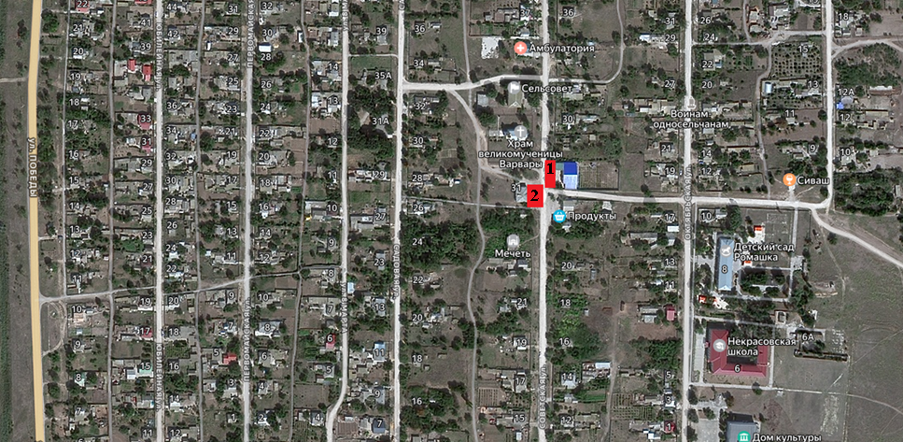

- размещения нестационарных торговых объектов в с. Некрасовка

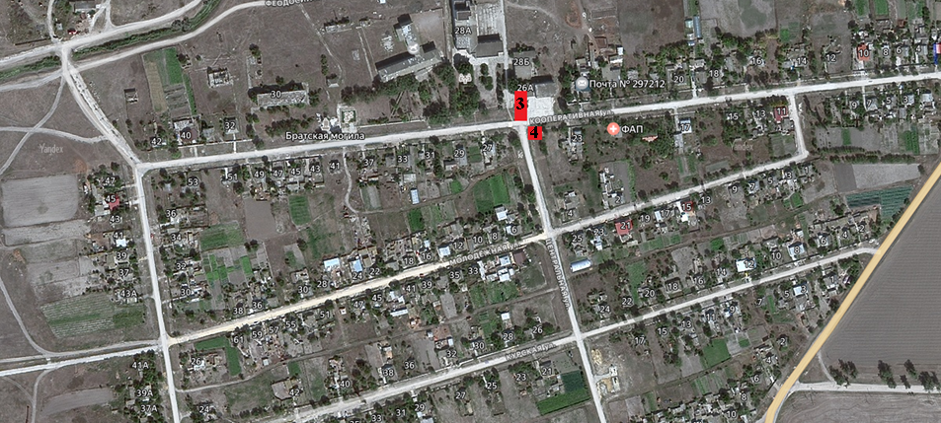
- размещения нестационарных торговых объектов в с. Октябрьское

